2007年软科学申报指南

一、申请及登陆
1. 申请人向科研处提出申请，申请时需提供：申请人姓名、申请人电子邮箱。
2. 由系统自动分配申请人帐号和密码，发至申请人邮箱。
3. 申请人凭个人帐号和密码登陆（广东省科技业务综合管理系统）
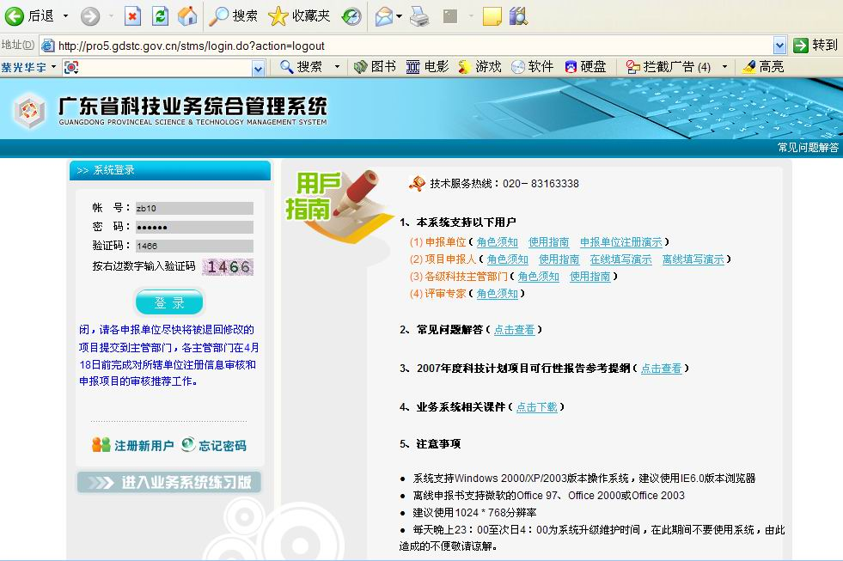
二、个人信息修改
4. 登陆系统后，请先完善个人信息后再申报课题，不填写个人信息不能进行申报。
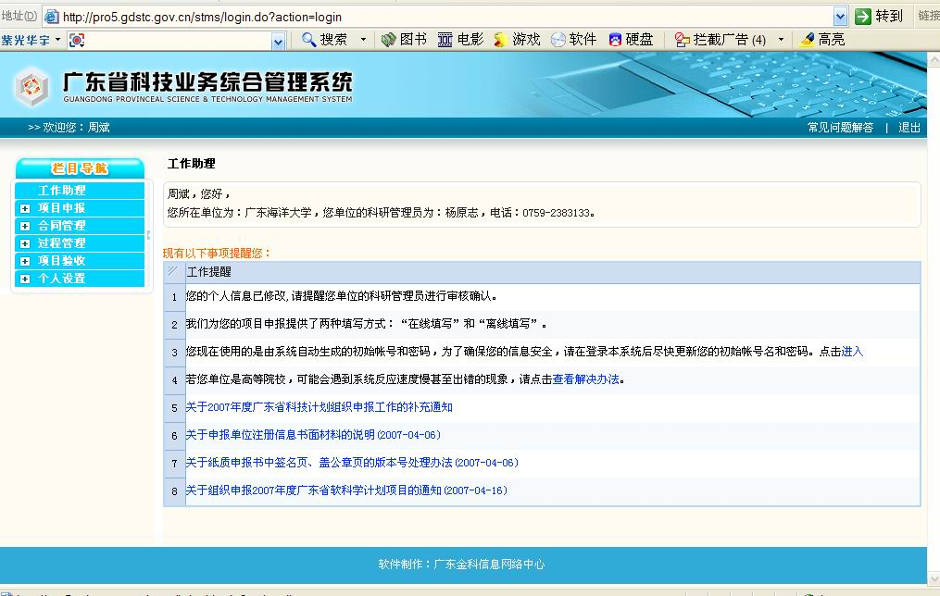
先点击左边“栏目导航”→“个人设置”→“个人信息修改”打开窗口，点击右边的“修改”按键，对个人信息进行填写，带红色﹡的为必填项目。信息填写完毕，必须点击“提交”，才能成功保存。
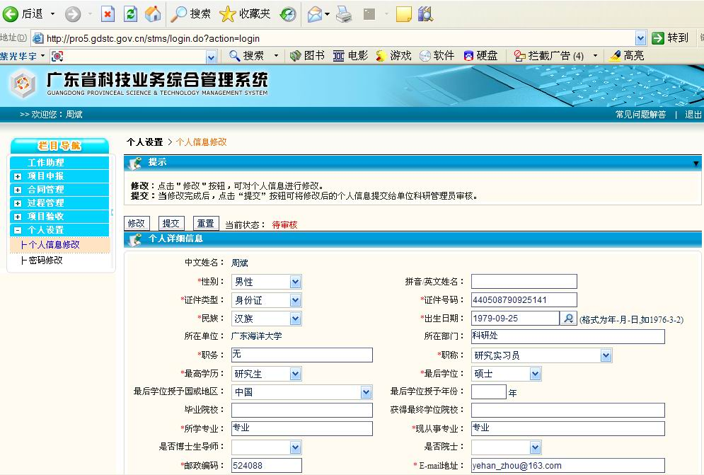
修改完要提交
三、项目申报
（一）在线填写
1.个人信息修改完，点击左边“栏目导航”→“项目申报”→“申报新项目”→“软科学”打开申报窗口。点击右边“点击填写”按键，进入申报说明协议，点击“同 意”，开始在线填写申报书内容。
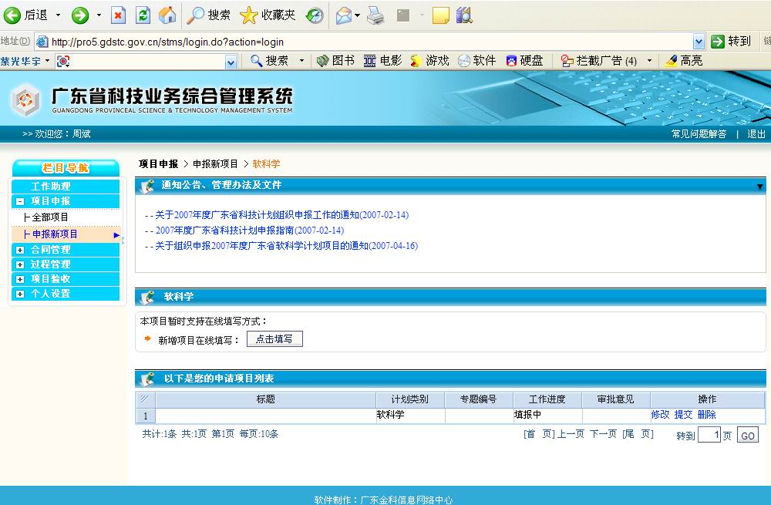
申报书内容共有“项目信息”、“承担单位”、“参与单位”、“参与人员”、“经费信息”、“参与人研究项目情况”、“附近清单”和“可行性报告”等八个活页菜单。
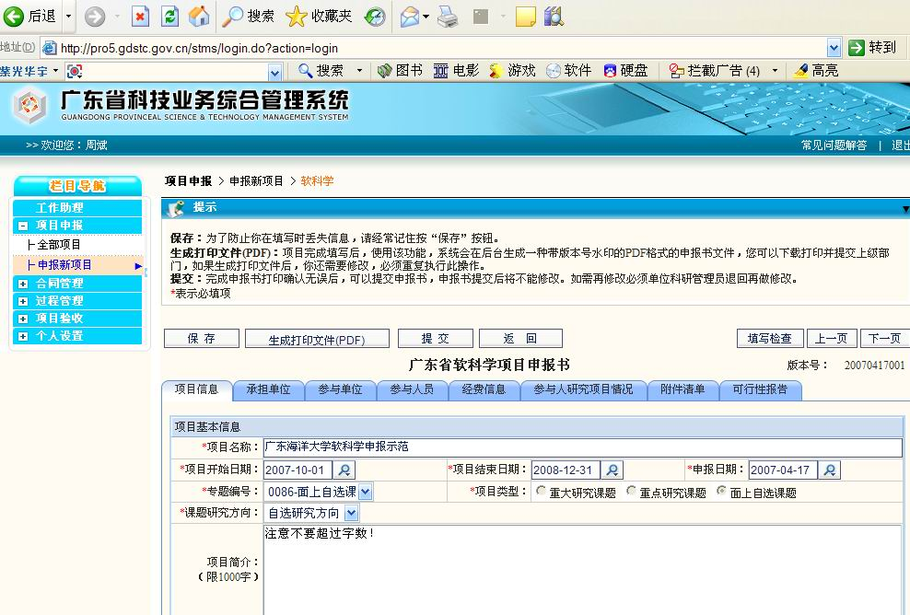
未定稿前不要提交
在填写过程中请注意经常按“保存”键对已填写内容进行保存，以免因网络中断或断电等原因造成数据丢失。内容填写完而未校对、未定稿打印前请不要按“提交”键，否则一旦提交则无法再进行修改。
带红色“﹡”的为必填项目。
各活页菜单填写注意事项如下：
1.“项目信息”活页栏：其中项目简介不要超过1000字；
2.“承担单位”活页栏：其中“项目联系人”填“陈 红”；
3.“参与单位”活页栏：项目有其他单位参与的才填写，否则不填；
4.“参与人员”活页栏：如还有项目负责人则在“项目负责人”中”“添加”项目负责人，没有则在“主要开发人员”中添加课题组成员；
5.“经费信息”活页栏：请注意经费单位是“万元”；
6.“参与人研究项目情况”活页栏：如负责人或课题组成员有主持或参加其他项目的请在此填写。
7.“附件清单”活页栏：申请人如有与项目有关的个人或团队的业绩、资质证书等可在此上传，如没有则可以不填此栏。
与本项目相关的获状证书要求提供2001年以后的。
系统支持JPG、PDF、TIFF三种格式的附件，其中，JPG格式的单个附件要求小于500K，PDF、TIFF格式的单个附件要求小于1.5M。
注意：一般附件建议采用JPG格式（可以扫描或用数码相机拍照方式获得）；对于大于一页的单个附件，如审计报告等，建议采用PDF格式；
8.“可行性报告”活页栏：申请人将欲申请的可行性报告先用word文档写好，在此进行上传。可行性报告的参考提纲可在此下载，并根据参考提纲进行编写。然后上传。
所有项目填写完毕后，请点击“保存”以保存数据，然后点击“填写检查”以检查数据的正确性。
（二）打印
1.检查完毕后，点击“生成打印文件（PDF）”按键，系统会在后台生成一种带版本号水印的PDF格式的申报书文件。生成该文件需要大约数分钟，系统会提示请等待。
2.文件生成后，系统将提示“PDF打印文件已经生成，请点击下载”，这时点击该图标下载该文件到电脑上进行打印（注意：本地电脑上必须装有adbe reader浏览器程序才能打开该文件）。
3.将打印出来的纸质申请书进行检查，如发现要修改的，再次登陆系统进行修改，再保存，并重复步骤1（每次修改，系统会自动在窗口的右边中间生成一个版本号，该版本号必须与打印出来的纸质申报书的水印版本号一致）再次生成新的文件，然后下载、打印。
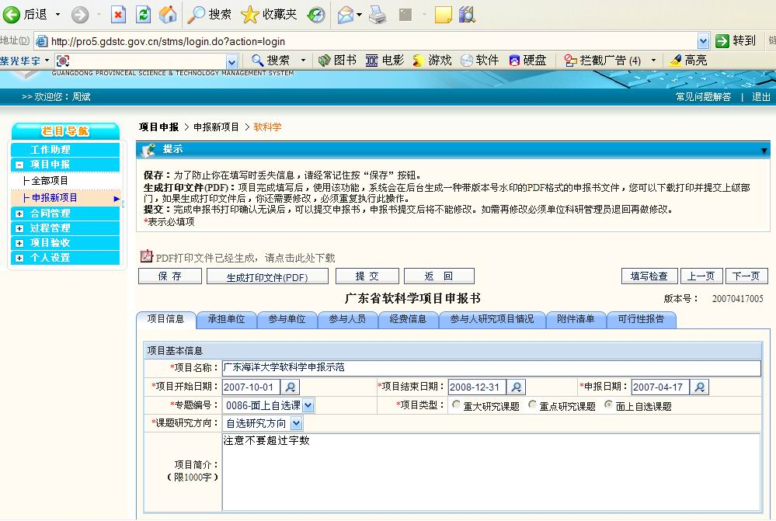
版本号
生成文件
下载打印
4.申请书检查无误后，才登陆系统点击“提交”按键进行数据提交。在未校对定稿前不要点击“提交”,一旦提交成功后将无法修改。
（三）交材料
纸质申请书打印出来后，申请人及参加人签字，向科研处提供纸质打印材料两份。
申报完成。

本指南如截屏图片字体太小看不清，可通过改变“视图”→“显示比例”达到浏览目的，建议显示比例140％。本网上填报说明由科研处社会科学管理科周斌制作编写，如有疑问，请与本人联系。
联系电话：2396193 13828259844

